**PENGELOLAAN LIMBAH PHYLON SEBAGAI ALTERNATIF UNTUK MENGURANGI LIMBAH HASIL PRODUKSI PABRIK SEPATU DI JEPARA**

**Oleh : Ihda Nisa Azkia**

**Pembimbing : Desintya Indah Ayu Ainur S, S.Pd, M.Pd.I**

*Madrasah Tsanawiyah Negeri 1 Jepara*

**Abstrak**

Limbah phylon merupakan salah satu bahan buangan industri sepatu yang dapat menimbulkan masalah pencemaran karena materinya yang sulit terurai seperti kebanyakan plastik. Karena itu perlu adanya penanganan untuk mengurangi dampaknya. Tujuan dari penelitian ini adalah untuk mengetahui bagaimana proses pengolahan limbah phylon dari sisa industri sepatu, serta untuk mengetahui apakah pengolahannya beresiko menimbulkan pencemaran yang lain. Berdasarkan hasil observasi langsung serta wawancara diperoleh informasi bahwa limbah phylon yang diperoleh dari pabrik sepatu diolah dengan menggunakan prinsip recycle dan reuse, yakni bahan didaur ulang dan digunakan kembali. Pengolahan limbah phylon tidak menggunakan bahan kimia tambahan sehingga tidak beresiko menimbulkan pencemaran yang lain.

**kata kunci : limbah phylon**

Pendahuluan

Sejak tahun 2014, banyak pabrik yang mulai beroperasi di daerah Jepara, diantaranya pabrik sepatu, kabel, garmen, tas, dan lain-lain. Dengan beroperasinya pabrik – pabrik tersebut tentu membuat banyak sekali limbah. Limbah adalah buangan yang dihasilkan dari suatu proses produksi, bisa berwujud padatan, cairan maupun gas. Limbah padat lebih sering disebut sampah. Limbah merupakan sumber masalah yang sampai sekarang belum teratasi secara maksimal. Namun tentunya telah ada upaya pengelolaan limbah untuk mengurangi dampak negatifnya terhadap lingkungan. Salah satunya adalah pabrik pengolah limbah phylon di desa Singorojo, kecamatan Mayong, kabupaten Jepara yakni P.T. Sinar Jaya Mandiri. Pabrik ini mengolah limbah Phylon yang berasal dari pabrik-pabrik yang ada didaerah Jepara.

Saat ini indusrti yang paling banyak beropersi di daerah Jepara adalah industri garmen dan sepatu. Perkembangan industri garmen dan sepatu di Jepara sangat pesat apabila dilihat dari nilai ekspor kabupaten Jepara. Komoditas produk garmen & sepatu pada tahun 2017 menjadi komoditas tertinggi setelah produk furniture. Berselang waktu 1 tahun, nilai ekspor produk garmen dan sepatu menningkat sebesar 80.623.253,7 US Dollar [Ernawati Fitria]. Sehingga dengan pesatnya perkembangan industri sepatu akan disertai dengan tingginya limbah yang dihasilkan, salah satunya adalah limbah phylon.

Phylon adalah busa cetakan kompresi berbasis EVA ( etilen vinil asetat) yang digunakan dalam pembuatan sepatu lari (wikipedia bahasa Indonesia).

EVA (etilen vinil asetat) adalah polimer elastomer yang menghasilkan bahan “seperti karet” dalam hal kelembutan dan fleksibilitas. Bahan ini memiliki kejernihan dan kilap yang baik,ketangguhan suhu rendah, ketahanan retak tegangan, sifat tahan air, perekat lelehan panas dan ketahanan terhadap radiasi UV.

Etilen vinil asetat (EVA) dalam bentuk polimer juga dikenal sebagai poli(etilen vinil asetat), adalah kopolimer dari asetilena dan vinil asetat. Persen berat vinil asetat biasanya bervariasi dari 10 hingga 40% dengan sisanya adalah etilen. Komposisi EVA yang didasarkan pada proporsi VA yang tinggi (lebih dari 40%) disebut karet etilen vinil asetat.

Pada 2014, EVA belum ditemukan menjadi karsinogenik oleh NTP, ACGIH, IARC, atau OSHA, dan tidak memiliki efek merugikan yang diketahui pada kesehatan manusia. Satu studi menyarankan itu mungkin memiliki efek buruk pada organisme hidup, tetapi pengaruhnya terhadap manusia belum ditentukan. Namun demikian dampak negatifnya terhadap lingkungan adalah seperti kebanyakan plastik, materi ini sulit terurai.

Tujuan penelitian ini diantaranya adalah:

1. Untuk mengetahui bagaimana proses pengolahan limbah phylon.
2. Untuk mengetahui apakah pengelolaan limbah phylon menimbulkan masalah pencemaran yang lain

Pembahasan

Metode yang dilakukan dalam penelitian ini adalah sebagai berikut:

1. Wawancara dilakukan dengan salah satu karyawan pabrik dan salah satu perwakilan manajemen pabrik.
2. Observasi yaitu untuk mengetahui proses pengolahan limbah phylon di pabrik secara langsung.

Melalui wawancara dan observasi yang dilakukan oleh penulis di pabrik pengolah limbah phylon di desa Singorojo diperoleh hasil sebagai berikut:

Limbah phylon diperoleh dari berbagai pabrik sepatu yang ada di daerah Jepara. Berikut adalah tahap-tahap dalam pengolahan limbah phylon :

1. Bongkar

Proses bongkar merupakan proses membongkar bahan baku yaitu produk sandal yang cacat dan berasal dari berbagai pabrik di Jepara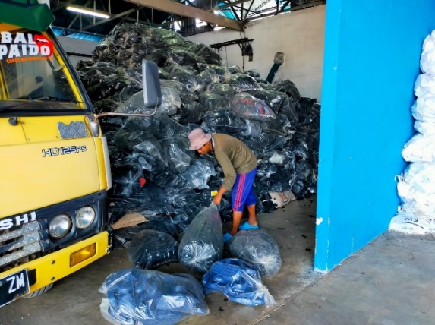

1. Pilih

Proses memilih antara bahan keras dan lembut. Bahan keras akan dijual ke pembuat gula sebagai bahan bakar sedangkan bahan lembut akan dijadikan bahan membuat sandal

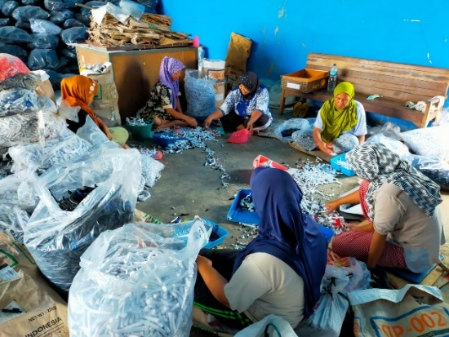

1. Cluster [memotong]

Bahan lembut yg sudah dipilih akan dipotong kecil-kecil lalu di hancurkan. Komposisi bahan harus sama.

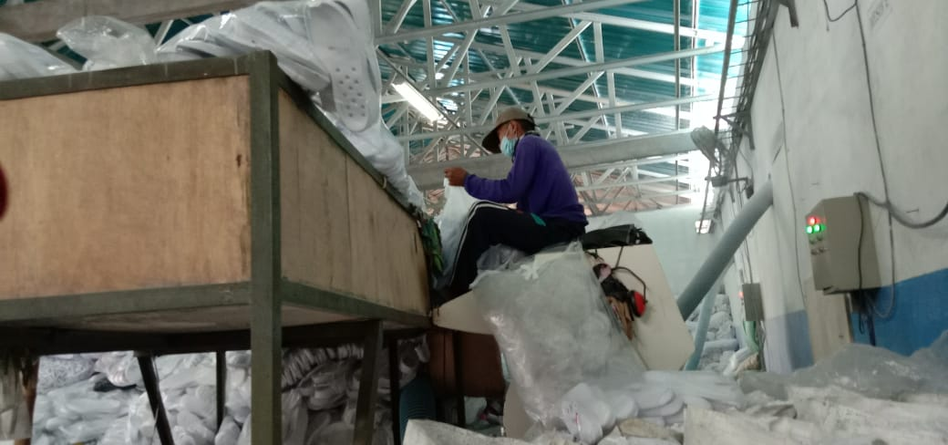

1. Penggilingan

Bahan yang sudah dipotong kemudian dimasukkan ke mesin penggilingan menjadi bahan berupa lembaran, 1 lembaran beratnya 10 Kg

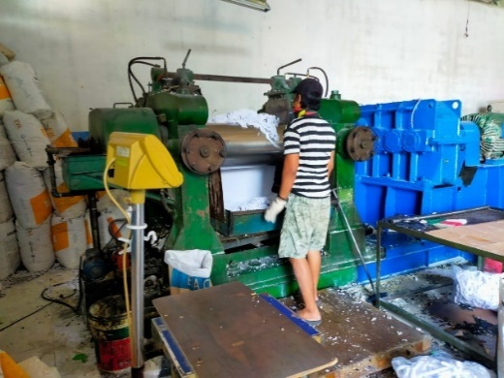

1. Pelipatan

Bahan yang sudah jadi lembaran kemudian dilipat

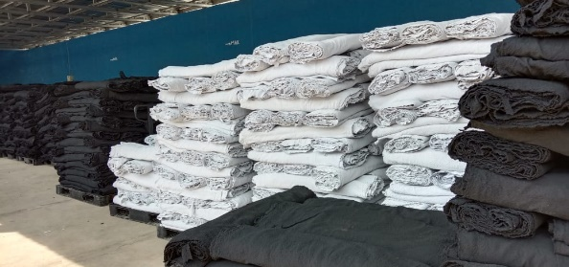

1. Pengemasan

Bahan yang sudah dilipat kemudian di kemas, 1 pak beratnya 600 Kg.



1. Muat

Produk ini kemudian dijual kepada industri sandal di daerah Jawa Timur. Pengiriman dilakukan 1 Minggu 1 kali menggunakan truk/ tronton.

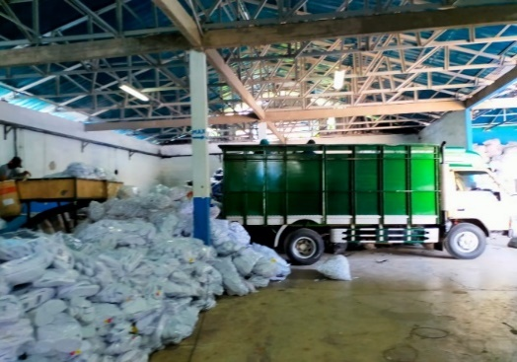

Berdasarkan kegiatan penelitian yang telah dilakukan, maka dapat pula disimpulkansebagai berikut

1. Pengolahan limbah phylon tidak beresiko menimbulkan jenis pencemaran yang lain karena tidak ada campuran bahan kimia dalam proses pengolahannya
2. Pengolahan limbah phylon ini dapat mengurangi pencemaran lingkungan
3. Dengan adanya pabrik ini diharapkan dapat membantu menyejahterakan masyarakat setempat

Simpulan

Berdasarkan kegiatan penelitian yang telah dilakukan, maka didapatkan kesimpulan sebagai berikut :

1. Pengolahan limbah phylon menggunakan prinsip recycle dan reuse yakni pengolahan dan penggunaan kembali
2. Di dalam pengolahan limbah phylon tidak menimbulkan pencemaran karena tidak menggunakan campuran bahan kimia

2. Pengolahan limbah phylon dapat mengurangi pencemaran lingkungan serta dapat meningkatkan kesejahteraan masyarakat setempat.

Daftar Pustaka

*Limbah phylon* : wikipedia bahasa Indonesia. Diakses tanggal 27-04-2021.

<https://en.m.wikipedia.org/wiki/Ethylene_vinyl_acetate>

Fitria Ernawati. Diakses tanggal 21-05-2019

https://lib.unnes.ac.id